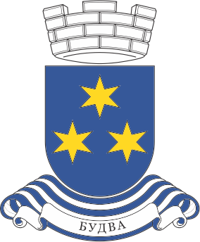
Crna Gora
Opština Budva
Sekretarijat za društvene djelatnosti
Mediteranska 53, TQ Plaza, Budva, Crna Gora, Telefon: +382 78 119 689, drustvene.djelatnosti@budva.me, www.budva.me

PRIJAVA NA KONKURS
ZA SUFINANSIRANJE SPORTSKIH KLUBOVA IZ BUDŽETA OPŠTINE BUDVA U 2021. GODINI

- Naziv sportskog kluba:_________________________________________________

- Adresa:_____________________________________________________________

- Kontakt telefon:______________________________________________________

- Žiro račun/Pib-matični broj:_____________________________________________

- Podaci o odgovornom licu u klubu:_______________________________________

Budva,______________ Potpis odgovornog lica u klubu

____________________________

MP

Uz prijavni obrazac sportski klub je obavezan dostaviti sledeće:

- Rješenje o registraciji (kopija) u skladu sa Zakonom o sportu Crne Gore (,,Službeni list Crne Gore“, broj: 44/18);

- Izvještaj o radu i realizaciji programa iz 2020. godine;

- Izvještajem o finansijskom poslovanju u 2020. godini, odnosno o utrošku dodijeljenih sredstava iz Budžeta Opštine Budva u 2020. godini;

- Program rada (kvartalno) za 2021. godinu;

- Finansijski plan za 2021. godinu (kvartalni) sa procjenom iznosa sredstava koji je potreban za sporovođenje programa rada i detaljnim planom trošenja sredstava;

- Potvrdu da sportski klub učestvuje u redovnom sistemu takmičenja koja organizuje Nacionalni (matični) sportski savez u Crnoj Gori i

- Potvrdu da sportski klub nema blokadu poslovog računa, poreske dugove i dugove koji se odnose na socijalno osiguranje (Uprava javnih prihoda Crne Gore – područna jedinica Budva).

Napomena:
Prijava na Javni konkurs sa traženom dokumentacijom dostavlja se u zatvorenoj koverti na adresu: Opština Budva - Sekretarijat za društvene djelatnosti, sa naznakom: ,,Javni konkurs za sportske klubove”.
Javni konkurs traje 15 dana. Rok za podnošenje prijava počinje od dana 20.09. 2021. godine i traje zaključno sa danom 04.10. 2021. godine
Neblagovremene i nepotpune prijave neće se razmatrati.
Ukpoliko je sportski klub bio korisnik budžetskih sredstava u 2020. godini i na zahtjev Sekretarijata za društvene djelatnosti dostavio Izvještaj o radu i finansijskom poslovanju za 2020. godinu (tačka 2 i 3), nije u obavezi da isti ponovo dostavlja u prijavi za Javni konkurs.

